Федеральное государственное бюджетное образовательное учреждение высшего профессионального образования

«Российская академия народного хозяйства и государственной службы при Президенте Российской Федерации»

Нижегородский институт управления

Кафедра Информатики и информационных технологий

Лабораторная работа

По предмету «Программная инженерия»

Выполнил студент группы Ик-723

Чекушов Лев

Нижний Новгород

2024

**Оглавление**

1. Освоение работы в Git, GitHub, GitLab 3

a. Назначение, возможности, особенности 3

b. Сравнение (Git, GitHub vs GitLab) 3

c. Российская система GitFlick. 4

d. Команды системы Git: названия и назначение 5

e. Регистрация на GitHub 5

2. Анализ экономического документа 6

a. Документ анализа 6

b. Реквизитный анализ 6

c. Классификация реквизитов 7

d. Создание базы данных 8

e. Описание процесса работы с документом 10

3. Исследование общероссийских классификаторов 11

a. Типы классификаторов, назначение 11

b. Кодирование классификаторов 11

c. Характеристики выбранных классификаторов 12

# **Освоение работы в Git, GitHub, GitLab**

1. **Назначение, возможности, особенности**

Git — это распределённая система контроля версий, предназначенная для управления изменениями в исходном коде и других файлах проекта. Она позволяет разработчикам работать совместно, отслеживать историю изменений, создавать ветки для параллельной работы и объединять их.

С помощью Git-a можно вернуть свой проект до более старой версии, сравнивать, анализировать или сливать свои изменения в репозиторий.

Репозиторием называют хранилище кода проекта и историю его изменений. Git работает локально и все репозитории хранятся в определенных папках на жестком диске.

1. **Сравнение (Git, GitHub vs GitLab)**

GitHub и GitLab — это веб-сервисы, предоставляющие хостинг репозиториев Git с дополнительными возможностями для совместной работы над проектами:

* GitHub — один из самых популярных сервисов для размещения Git-репозиториев, ориентирован на открытые и коммерческие проекты, поддерживает интеграции, управление задачами, CI/CD (непрерывная интеграция и доставка).
* GitLab — аналогичный сервис с открытым исходным кодом, который можно как использовать в облаке, так и развернуть на собственных серверах. Отличается расширенными возможностями CI/CD, управлением DevOps-процессами и более гибкой настройкой.

Сравнение GitHub и GitLab

|  |  |  |
| --- | --- | --- |
| **Категория** | **GitHub** | **GitLab** |
| **Тип продукта** | Веб-сервис для хостинга Git-репозиториев и совместной работы | Веб-платформа с полным циклом DevOps и CI/CD |
| **Репозитории** | Публичные и приватные, форки, клонирование | Публичные и приватные, бесплатные приватные репозитории |
| **Совместная работа** | Pull requests, code review, issues | Merge requests, code review, доски задач, расширенные права |
| **CI/CD** | GitHub Actions (требует настройки) | Встроенный GitLab CI/CD, автоматизация без доп. настроек |
| **DevOps и безопасность** | Ограничена, сторонние инструменты | Полный жизненный цикл DevOps, расширенные средства безопасности |
| **Развёртывание проекта** | Облачный хостинг | Облачный и self-hosted, интеграция с Kubernetes |
| **Стоимость** | Бесплатно с ограничениями, платные планы | Бесплатно с расширенным функционалом, платные тарифы для корпораций |
| **Сообщество** | Самый популярный сервис, большое сообщество | Менее популярен, но с сильным фокусом на корпоративный DevOps |

1. **Российская система GitFlick.**

GitFlick — отечественный сервис для хостинга Git-репозиториев, ориентированный на российские компании и проекты. Обеспечивает хранение данных на территории России, что важно для соблюдения законодательства о персональных данных и информационной безопасности.

1. **Команды системы Git: названия и назначение**

|  |  |
| --- | --- |
| **Команда** | **Назначение** |
| git init | Инициализация нового репозитория |
| git clone | Клонирование удалённого репозитория |
| git status | Просмотр состояния файлов и изменений |
| git add | Добавление изменений в индекс (staging area) |
| git commit | Фиксация изменений с сообщением |
| git push | Отправка изменений на удалённый сервер |
| git pull | Получение и слияние изменений с удалённого репозитория |
| git branch | Управление ветками |
| git merge | Слияние веток |
| git log | Просмотр истории коммитов |

1. **Регистрация на GitHub**

Для выполнения лабораторных работ я зарегистрировался на платформе GitHub (https://github.com). Создал личный репозиторий с названием lab_software_engineering. В этот репозиторий будут загружаться отчёты по лабораторным работам.

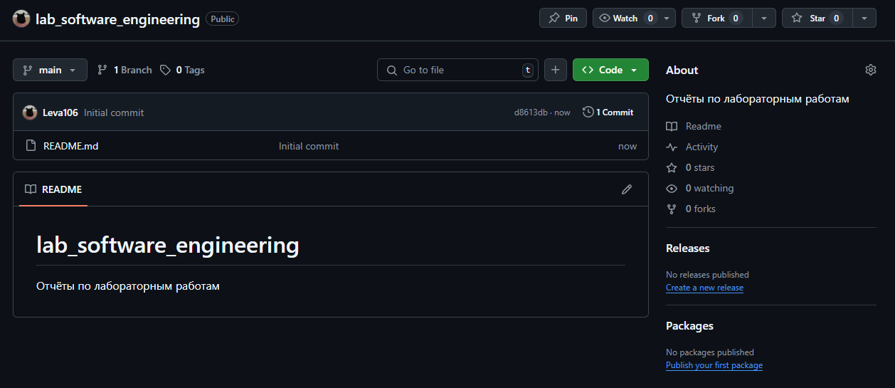

**Рис.1. Созданный репозиторий на GitHub**

# **2. Анализ экономического документа**

## **a. Документ анализа**

За основу для работы был взят счёт-фактура №000289 от 10.07.2021

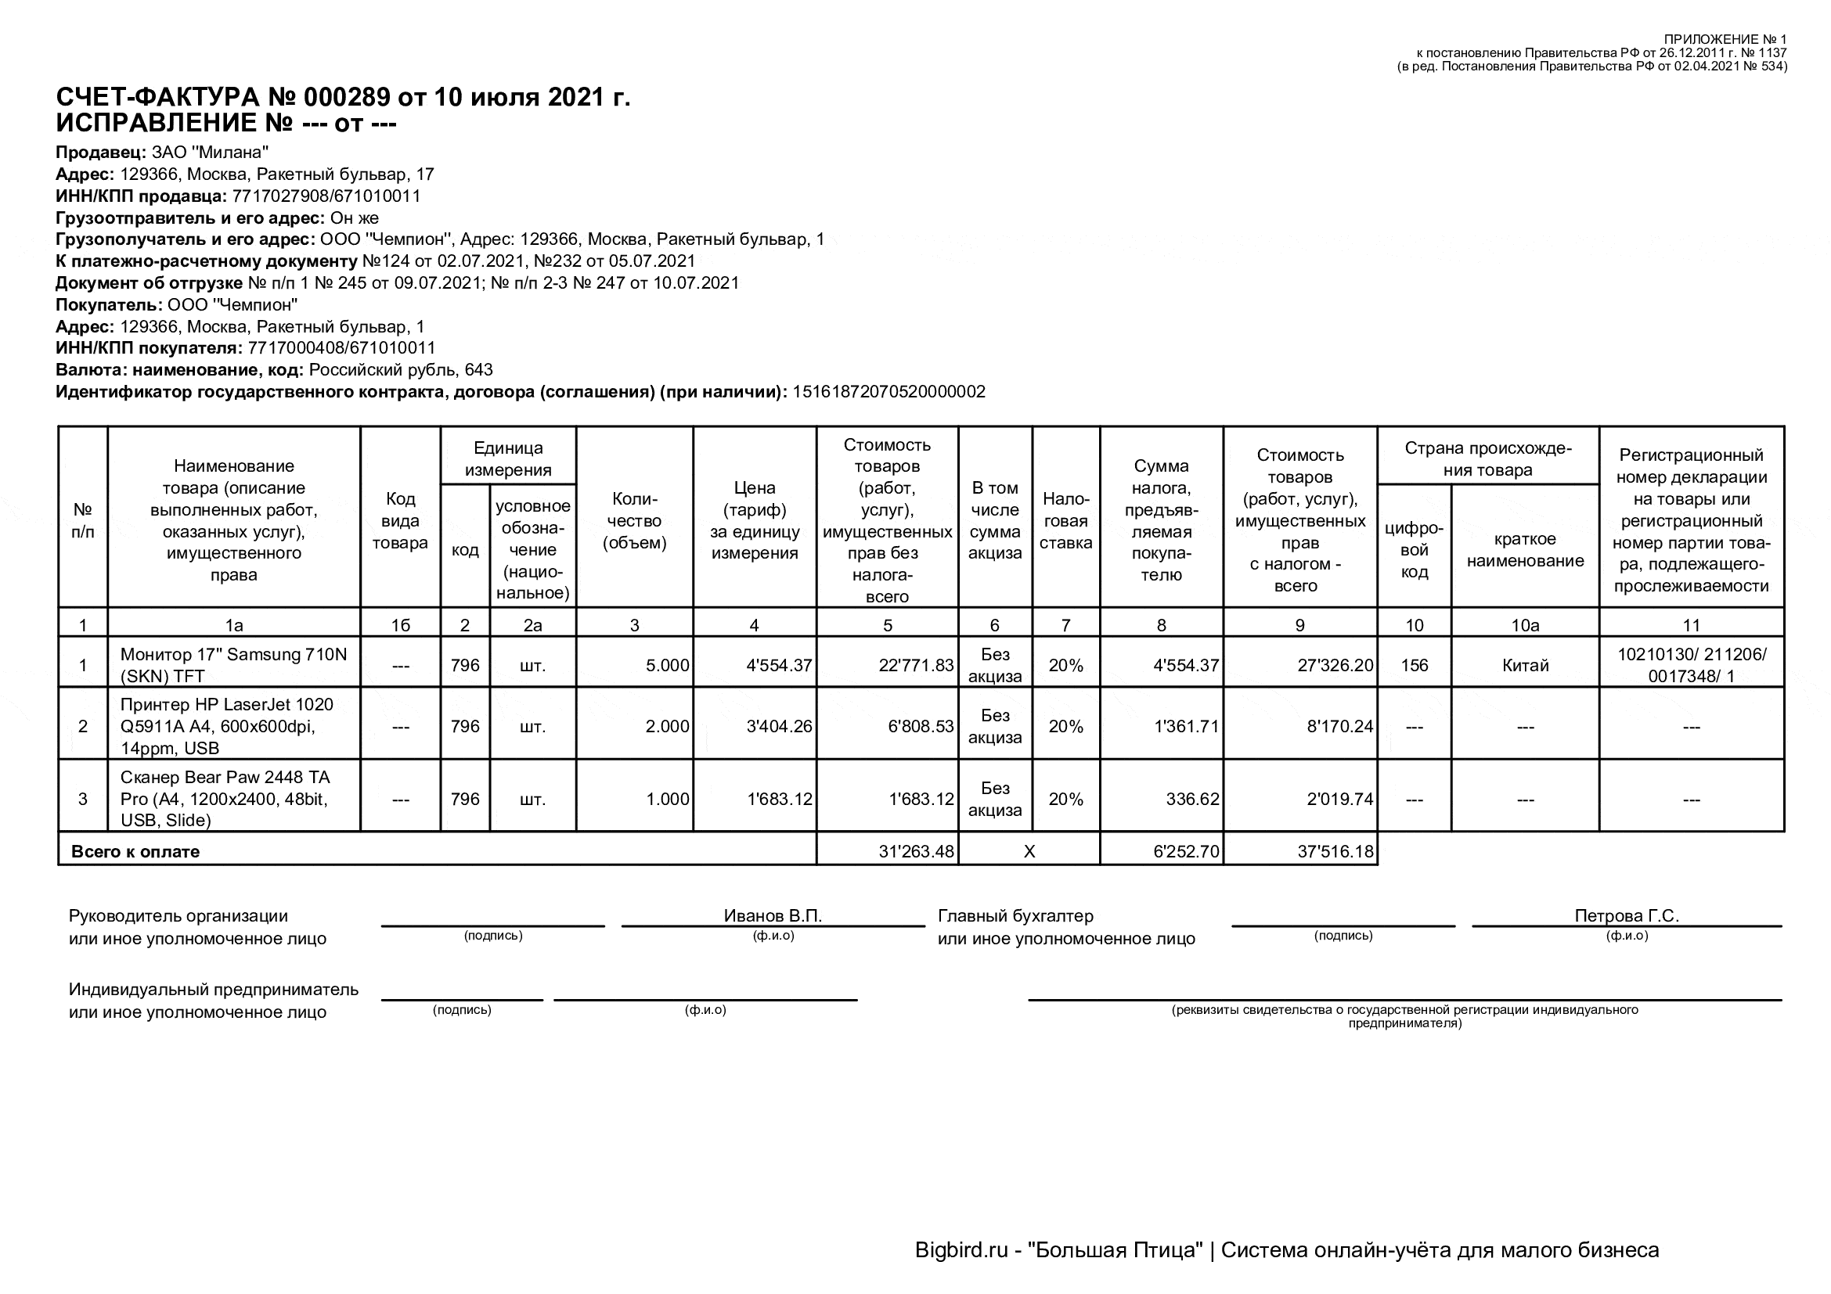

**Рис.2. Счёт-фактура**

**b. Реквизитный анализ**

При анализе реквизитов счёта-фактуры были выявлены следующие данные:

|  |  |
| --- | --- |
| **Реквизит** | **Значение/Пример из документа** |
| Номер и дата счёта-фактуры | № 000289 от 10 июля 2021 г. |
| Продавец | ЗАО "Милана" |
| Адрес продавца | 1 29366, Москва, Ракетный бульвар, 17 |
| ИНН/КПП продавца | 7 717027908/671010011 |
| Покупатель | ООО "Чемпион" |
| Адрес покупателя | 129366, Москва, Ракетный бульвар, 1 |
| ИНН/КПП покупателя | 7717004008/671010011 |
| Валюта | Российский рубль, 643 |
| Идентификатор гос. контракта | 15161872070520000002 |
| Наименование товара | Монитор, Принтер, Сканер |
| Единица измерения | шт. |
| Количество | 5, 2, 1 |
| Цена за единицу | 4554.37, 3404.26, 1683.12 |
| Стоимость товаров (без налога) | 22 771.83, 6 808.53, 1 683.12 |
| Сумма налога | 4 554.37, 1 361.71, 336.62 |
| Стоимость товаров (с налогом) | 27 326.20, 8 170.24, 2 019.74 |
| Страна происхождения | Китай (только для монитора) |
| Регистрационный номер декларации | 10210130/21/1206/0017348/1 |
| Подписи руководителя и бухгалтера | Иванов В.П., Петрова Г.С. |

## **c. Классификация реквизитов**

Далее приведена классификация реквизитов на финансовые и экономические с указанием их типа — основание или признак:

|  |  |  |  |
| --- | --- | --- | --- |
| **Реквизит** | **Тип** | **Категория** | **Обоснование** |
| Номер документа | Признак | Идентификационный | Уникальный идентификатор документа |
| Дата документа | Признак | Временной | Фиксация момента составления |
| Продавец/Покупатель | Признак | Контрагентский | Юридические лица |
| ИНН/КПП | Признак | Регистрационный | Налоговый учёт контрагентов |
| Наименование товара | Признак | Описательный | Характеристика объекта сделки |
| Количество | Основание | Количественный | База для расчёта стоимостных показателей |
| Цена за единицу (без НДС) | Основание | Стоимостной | Прямое влияние на финансовый результат |
| Ставка НДС (%) | Основание | Налоговый | Определяет сумму налога |
| Сумма НДС | Основание | Налоговый | Финансовое обязательство перед бюджетом |
| Стоимость (с/без НДС) | Основание | Стоимостной | Финансовый результат операции |
| Валюта (код) | Признак | Классификационный | Определяет валюту расчётов (ISO 4217) |
| Страна происхождения | Признак | Таможенный | Влияет на таможенные платежи |
| Номер декларации | Признак | Идентификационный | Связь с таможенными документами |

## **d. Создание базы данных**

Для концептуальной модели на основе анализа реквизитов счёта-фактуры определены:

1. Документ (счёт-фактура)
2. Организация – универсальная сущность для продавца, покупателя и грузоотправителя (возможны разные юрлица)
3. Товар – справочник продукции с постоянными характеристиками
4. Позиция накладной – связующий элемент между документом и товаром

Логическая модель

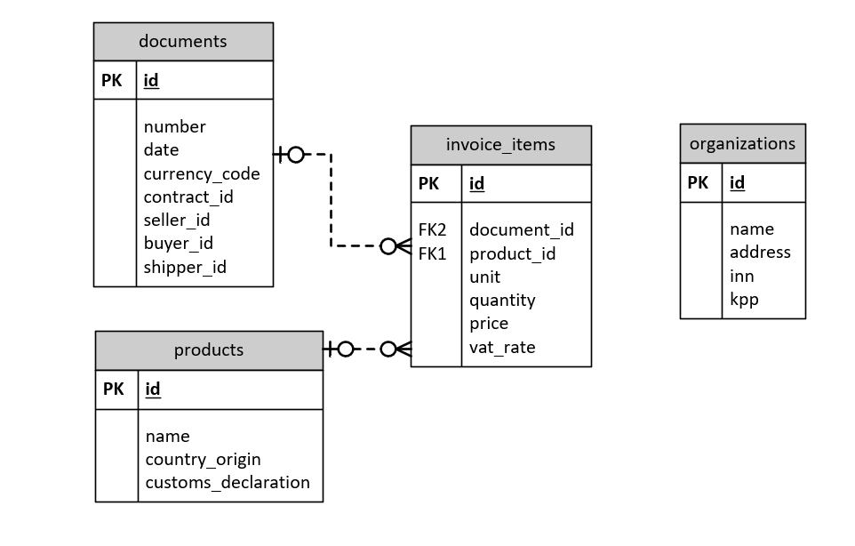

**Рис.2. Логическая модель базы данных**

Физическая модель, была реализована на примере PostgreSQL

CREATE TABLE organizations (

  id SERIAL PRIMARY KEY,

  name VARCHAR(100) NOT NULL,

  address VARCHAR(200) NOT NULL,

  inn VARCHAR(12) UNIQUE NOT NULL,

  kpp VARCHAR(9) NOT NULL

);

CREATE TABLE products (

  id SERIAL PRIMARY KEY,

  name VARCHAR(150) NOT NULL,

  country_origin CHAR(2) REFERENCES countries(code), *-- ссылка на справочник стран ISO 3166*

  customs_declaration VARCHAR(50)

);

CREATE TABLE documents (

  id SERIAL PRIMARY KEY,

  number VARCHAR(20) NOT NULL UNIQUE,

  date DATE NOT NULL,

  currency_code CHAR(3) NOT NULL DEFAULT '643',

  contract_id VARCHAR(30),

  seller_id INTEGER REFERENCES organizations(id) NOT NULL,

  buyer_id INTEGER REFERENCES organizations(id) NOT NULL,

  shipper_id INTEGER REFERENCES organizations(id) NOT NULL

);

CREATE TABLE invoice_items (

  id SERIAL PRIMARY KEY,

  document_id INTEGER REFERENCES documents(id) ON DELETE CASCADE,

  product_id INTEGER REFERENCES products(id),

  unit VARCHAR(10) NOT NULL,

  quantity NUMERIC(12,2) NOT NULL CHECK (quantity > 0),

  price NUMERIC(12,2) NOT NULL,

  vat_rate NUMERIC(4,2) NOT NULL DEFAULT 0.20

);

Особенности реализации:

* Типы данных: NUMERIC для финансовых расчётов (точность), VARCHAR с ограничением длины.
* Ограничения: UNIQUE для номеров документов, CHECK для положительных количеств.
* Каскадное удаление: при удалении документа автоматически удаляются его позиции.

## **e. Описание процесса работы с документом**

Для создания схемы был выбран сервис - <https://demo.bpmn.io/>

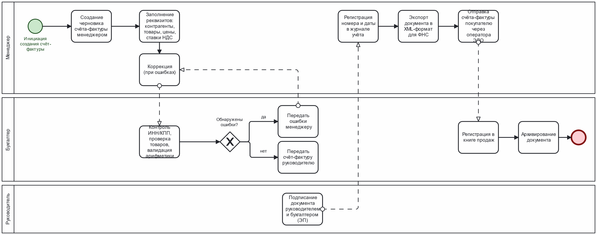

**Рис.3. Схема BPMN работы с документом**

Обоснование решений:

* Этап «Сформировать XML» добавлен согласно Приказу ФНС №ЕД-7-26/736@ (требование к электронному формату).
* «Учесть в книге продаж» – обязательный этап по ст. 169 НК РФ.
* Электронная подпись соответствует ФЗ №63 и техническим требованиям ФНС.

# **Исследование общероссийских классификаторов**

1. **Типы классификаторов, назначение**

Классификатор — это систематизированный перечень объектов, каждому из которых присваивается уникальный код. Основные задачи использования классификаторов:

* Унификация описания экономических объектов
* Обеспечение совместимости информационных систем
* Автоматизация обработки данных
* Статистический учёт и отчётность

Основные типы:

1. Общесистемные (ОКПО, ОКАТО) — межотраслевое применение
2. Отраслевые (ОКП, ОКУН) — для конкретных отраслей
3. Международные (ISO) — адаптированные для РФ (ОКСМ, ОКВ)
4. Региональные — для территориального управления
5. Локальные — внутриорганизационные системы
6. **Кодирование классификаторов**

Кодирование классификаторов (формула классификатора)

Структура кода классификатора строится по определённой формуле, позволяющей однозначно идентифицировать объект. Общая формула:

К=К1.К2.К3...К*n*

Где: K – полный код объекта; Кi – разряд кода (i = 1,2,...,n); *n* – разрядность кода.

Принципы кодирования:

* Позиционный метод — каждому разряду кода соответствует определённый признак объекта;
* Серийно-порядковый метод — используется комбинация порядковых номеров и серий;
* Иерархический метод — код отражает структуру «от общего к частному», например, класс → подкласс → группа → подгруппа → вид;
* Фасетный метод — код формируется из независимых группировок признаков (фасетов), что позволяет гибко описывать сложные объекты.

Пример формулы для ОКСМ (Общероссийский классификатор стран мира):

К = AAA + BB + CCC

* AAA — цифровой код страны (3 разряда),
* BB — буквенный код (альфа-2, 2 разряда),
* CCC — буквенный код (альфа-3, 3 разряда).

## **c. Характеристики выбранных классификаторов**

1. ОКСМ (Общероссийский классификатор стран мира)

Основание: Приказ Росстандарта №1741-ст от 14.12.2020.

Назначение: Идентификация стран при осуществлении экономических операций, ведении статистики и отчётности.

Структура кода:

|  |  |  |  |
| --- | --- | --- | --- |
| Цифровой код | Альфа-2 | Альфа-3 | Наименование |
| 643 | RU | RUS | Российская Федерация |
| 036 | AU | AUS | Австралия |

Ключевые характеристики

* Соответствие международному стандарту ISO 4217;
* Цифровой и буквенный (3-разрядный) код;
* Признак «Количество знаков после запятой» (например, 2 для рубля);
* Включает криптовалюты (например, BTC).

Сравнительная таблица характеристик ОКСМ и ОКВ

|  |  |  |
| --- | --- | --- |
| Параметр | ОКСМ | ОКВ |
| Код объекта | 3 цифры + 2 буквы + 3 буквы | 3 цифры + 3 буквы |
| Уровни иерархии | 2 (регион - страна) | 1 (плоская структура) |
| Статус объекта | Территория | Валюта / Эквивалент |
| Частота обновления | Ежеквартально | Ежемесячно |
| Связь с НСИ | ФИАС, Таможенный реестр | Платёжный календарь ЦБ РФ |

Вывод:

Общероссийские классификаторы обеспечивают стандартизацию и унификацию данных для автоматизации учёта, отчётности и обмена информацией между организациями. Структура и методы кодирования классификаторов позволяют гибко и однозначно идентифицировать объекты в различных сферах экономики и управления.